**PERTEMUAN KELIMA, ARSITEKTUR PENGOLAHAN DATA TERDISTRIBUSI**

**Arsitektur Sistem Informasi**

Berbicara mengenai arsitektur pengolahan data terdistribusi berarti kita berbicara mengenai *arsitektur sistem informasi*. Sebab, dalam pengolahan data terdistribusi pasti ada pengguna yang melakukan pengolahan data, ada perangkat keras dan perangkat lunak untuk memanipulasi, menganalisis juga mendistribusi data, dan ada hasil yang digunakan untuk menunjang kebutuhan bisnis. Kelima komponen tersebut : data, orang (pengguna) perangkat keras, perangkat lunak dan proses (hasil) merupakan lima komponen utama dari definisi *sistem informasi*.

“Sistem informasi adalah kombinasi antara *perangkat keras*, *perangkat lunak*, dan jaringan telekomunikasi yang dibangun oleh *manusia* dan digunakan untuk *mengumpulkan*, *membuat* dan *mendistribusi* data yang bermanfaat, biasanya *dalam lingkup organisasi*.” (Bourgeois & Bourgeois, 2014)

1. **2-tier (2 tingkatan)**

Arsitektur sistem informasi yang pertama adalah arsitektur dua tingkatan (2-tier). Dalam sebuah sistem informasi, terdapat komponen-komponen yang menjadikan sistem informasi dapat bekerja sesuai dengan fungsinya. Komponen-komponen tersebut dibagi ke dalam dua tingkatan sebelum masuk ke basis data, *tingkatan perangkat lunak aplikasi* dan *metode akses data yang dilakukan DBMS*. Komponen-komponen yang dimaksud adalah UI (user interface/antarmuka), logika bisnis/logika program, eksekusi query (perintah untuk mengambil, memasukkan, mengolah dan menghapus data dari basis data).

Perangkat lunak aplikasi

Metode akses (DBMS)

**BASIS DATA**

1. Perangkat lunak aplikasi : UI, logika bisnis, eksekusi query
2. DBMS
3. **3-tier (3 tingkatan)**

Dalam arsitektur tiga tingkatan, komponen sistem informasi dibagi ke dalam tiga tingkatan sebelum masuk ke basis data, *tingkatan front end, back end* dan *metode akses data yang dilakukan DBMS*.

**4**

**3**

**2**

**1**

Perangkat lunak aplikasi (front end)

Perangkat lunak aplikasi (back end)

Metode akses (DBMS)

**BASIS DATA**

1. Front end : UI, logika bisnis, back end API
2. Back end : logika bisnis, eksekusi query
3. DBMS

**Arsitektur Manajemen Basis Data**

Arsitektur manajemen basis data merupakan arsitektur yang membahas tentang bagaimana macam-macam sistem informasi terhubung dan berkomunikasi dengan basis data. Terdapat dua jenis arsitektur manajemen basis data, Arsitektur Client - Server dan Arsitektur Peer-to-Peer.

1. **Arsitektur Client - Server untuk DDBMS** (Tutorialspoint, t.thn.)

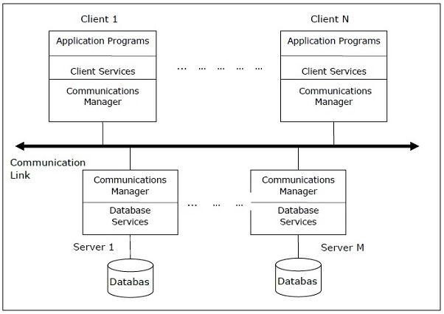

1. **Arsitektur Peer-to-Peer untuk DDBMS** (Tutorialspoint, t.thn.)

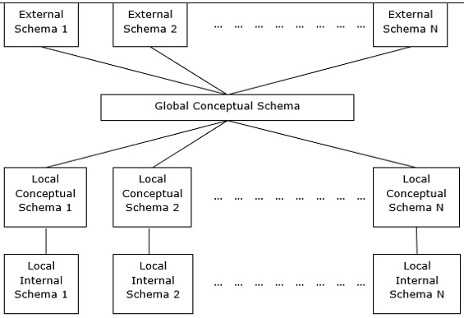

This architecture generally has four levels of schemas –

**Local Internal Schema** − Depicts physical data organization at each site.

**Local Conceptual Schema** − Depicts logical data organization at each site.

**External Schema** − Depicts user view of data.

**Global Conceptual Schema** − Depicts the global logical view of data.

1. **Arsitektur Multi - DDBMS** (Tutorialspoint, t.thn.)

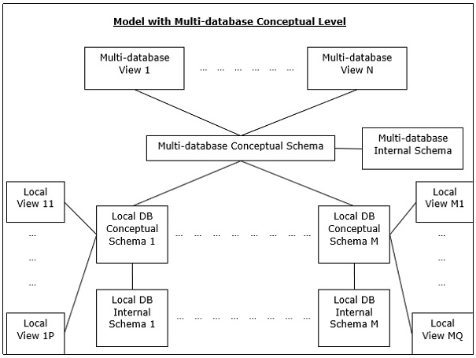

Multi-DBMS can be expressed through six levels of schemas −

**Multi-database View Level** − Depicts multiple user views comprising of subsets of the integrated distributed database.

**Multi-database Conceptual Level** − Depicts integrated multi-database that comprises of global logical multi-database structure definitions.

**Multi-database Internal Level** − Depicts the data distribution across different sites and multi-database to local data mapping.

**Local database View Level** − Depicts public view of local data.

**Local database Conceptual Level** − Depicts local data organization at each site.

**Local database Internal Level** − Depicts physical data organization at each site.

# Referensi

Bourgeois, D., & Bourgeois, D. T. (2014). *Information Systems for Business and Beyond.* Saylor Academy. Diambil kembali dari https://bus206.pressbooks.com/chapter/chapter-1/

Tutorialspoint. (t.thn.). *Database Environtment*. Dipetik October 25, 2018, dari https://www.tutorialspoint.com/distributed_dbms/distributed_dbms_database_environments.htm